子計畫四: 宜蘭縣立礁溪國民中學107學年度辦理
「學校實施戶外教育」成果報告書
壹、量之分析：
一、107學年度教育部國民及學前教育署補助實施戶外教育計畫成果績效表
(四)學校實施戶外教育(子計畫四)
月份 | 計畫/活動/研習名稱 | 地點 | 對象 | 人數 | 執行經費（元）
10804  25 | 學校實施戶外教育計畫 | 草嶺古道及北關海潮公園踏查 | 七年級 | 123人 | 新台幣30,000整

貳、質之分析
一、活動辦理之課程內涵與成效
主題名稱：戀戀山海—草嶺古道及北關海潮公園踏查
一、戶外教學景點概說 |  |  |  |  |  |  |  | 二、學習目標 |  |  |  | 三、成效
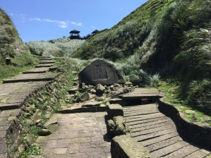  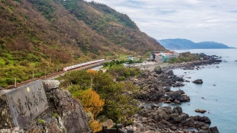 |  |  | 景點介紹  1.草嶺古道是先民開闢淡水廳到噶瑪蘭廳之間的淡蘭古道中之一段，為介於新北市貢寮區遠望坑到宜蘭縣頭城鎮大里之間的山區路徑，全長8.5公里，經過新北市及宜蘭縣兩縣市分界山的「草嶺」，故稱之為「草嶺古道」。  2.北關公園又稱蘭城公園，地處臺灣東北角沿岸，位於頭城鎮更新里，南端設有南關，遙相呼應，成為進出蘭陽的門戶，是一座景觀豐富的海濱公園。 |  |  |  |  | 1.透過實際體驗、觀察等戶外學習活動，使學生能將課本知識與生活環境連結、延伸學生學習經驗。  2.透過探訪草嶺古道及北關海潮公園，讓學生認識蘭陽開發史蹟及宜蘭海岸地形及海洋資源。  3.培養學生能欣賞宜蘭人文之美、宗教信仰並能親近海岸與海洋，體認日常生活與海洋之密切關係。  4.透過淨山活動及自然觀察增進學生對鄉土環境之認識與關懷。 |  |  |  | 1.藉探索體驗課程走向戶外，學習豐富的人文史蹟及海岸地形景觀。  2.瞭解蘭陽人文發展歷程，並落實鄉土教育觀念，進而宣揚愛鄉護土的情懷。  3.增進學生利用實地探訪與觀察自然生態的能力。  4.將學生的參訪活動與教學內容連結，以活化教學，並提升學習學習成效。
四、課程資訊
場域類型 | 觀光工廠 |  |  | 休閒農場 | 蘭博家族 | 文教社政 |  |  |  | 人文歷史 | 自然景點 |  |  | 遊憩教室
場域類型 | 美食特產 |  |  | 生態步道
鄉鎮別 | 頭城鎮 |  |  | 礁溪鄉 | 壯圍鄉 | 宜蘭市 |  |  |  | 員山鄉 | 五結鄉 |  |  | 羅東鎮
鄉鎮別 | 三星鄉 |  |  | 大同鄉 | 冬山鄉 | 蘇澳鎮 |  |  |  | 南澳鄉
年段 | ㄧ年級 |  |  | 二年級 | 三年級 | 四年級 |  |  |  | 五年級 | 六年級
年段 | 七年級 |  |  | 八年級 | 九年級
融入領域 | 語文 |  |  | 數學 | 自然與生活科技 | 社會 |  |  |  | 藝術與人文 | 健康與體育 |  |  | 綜合
五、注意事項：
1、請各位導師確實要求各組需集體行動，不得擅自離隊。
2、校長及前中後行政支援人員各配置無線對講機；也請老師隨時保持手機開機狀態，以方便聯絡。
3、急救包置於義豐主任、承螢組長、廸笙老師處，若有需要請聯絡；提醒同學暈車藥上車前半小時先吃。
六、教材內容
活動別 |  | 教學活動說明 |  |  |  |  | 教學  時間 |  | 參考資料
學校實施戶外教育方案 |  | 1.活動前之教學:  (1)由自然領域及社會領域教師於活動前一個月先行前往進行探勘草嶺古道、大里天公廟、北關海潮公園，規劃討論活動當天課程進行內容與學習單、手冊之編印。  (2)由前述教師結合七年級學生基礎學科知識設計適當之戶外教學分組學習任務。  (3)利用戶外教學前二週的時間, 由自然領域及社會教師結合七年級第一學期課程，在課堂上介紹草嶺古道人文史蹟及北關地形及海洋資源等相關知識，引起學生的學習動機及興趣，並輔導學生蒐集相關資料。  (4)於戶外教學行前(1~2天)由教務處安排說明會，介紹當日活動流程、參訪重點及相關安全維護措施，並請導師協助分組，任課教師將各組學習任務進行說明與問題解答。  2.活動實施:  由本校自然、社會領域教師及各班導師帶領，實地參訪草嶺古道、大里天公廟、北關海潮公園等。透過學生分組學習活動、學習單的引導及學生的親身踏查, 將學生的參訪活動與教學內容連結，以達到戶外教育之目的。  3.活動後之評量: 活動後由學生完成分組學習任務，並進行口頭報告、撰寫學習單及參觀心得分享，列入相關領域多元評量成績。 |  |  |  |  | 一天 |  | 能力指標  ◎社會領域  1-4-2 分析自然環境、人文環境及其互動如何影響人類的生活型態。  2-3-2 探討臺灣文化的內涵與淵源。  ◎自然領域  2-4-3 瞭解海洋各級產業結構的現況，探索海洋經濟活動帶來的影響。  5-4-11 認識常見的環境污染指標生物與生物累積作用，察覺人類活動對生物與自己的影響。  ◎綜合領域  1-4-1覺知人類生活品質乃繫於資源的永續利用和維持生態平衡。探索自我的發展過程，並分享個人的經驗與感受。  3-4-1參與各項團體活動，與他人有效溝通與合作，並負責完成分內工作。  ◎環境教育  2-4-1瞭解環境與經濟發展間的關係。  2-3-3 認識全球環境議題（如：永續發展、全球變遷、生物多樣性）及其背後的文化差異。
七、學習資源

1.【宜蘭/頭城】 草嶺古道(大里遊客中心→虎字碑)- 來走古道聽聽老故事吧
2. 宜蘭 北關海潮公園~遺落的海岸秘境
八、聯絡資訊
單位名稱 | 聯絡人 |  | 電話 |  |  |  | 開放時間 |  |  |  |  |  | 收費明細
大里遊客中心 |  |  | (03) 978-0727 |  |  |  | 上午09：00到下午05：00  多媒體放映室─上午10：00至下午04：00 |  |  |  |  |  | 免費
九、網頁連結
1.交通部觀光局東北角暨宜蘭海岸國家風景區管理處https://www.necoast-nsa.gov.tw/user/article.aspx?Lang=1&SNo=04000486
https://www.necoast-nsa.gov.tw/user/Article.aspx?Lang=1&SNo=04000493

2.大里遊客中心- 東北角暨宜蘭海岸國家風景區觀光資訊網
https://www.necoast-nsa.gov.tw/user/Article.aspx?Lang=1&SNo=04000484

二、過程檢討
1.配合戶外教育活動進行，會影響其他正課上課進度。
2.經費運用上較不足，尤其交通車資部分，不足處尚須跟學生酌收部分費用。
三、問題解決策略:
1. 配合108課綱彈性課程規劃，未來戶外教育課程可規劃在校本課程「走跳學邏輯」內進行，因屬獨立課程，影響較小。
2.經費：在交通費車資方面增加預算編列。

四、活動照片或學習紀錄
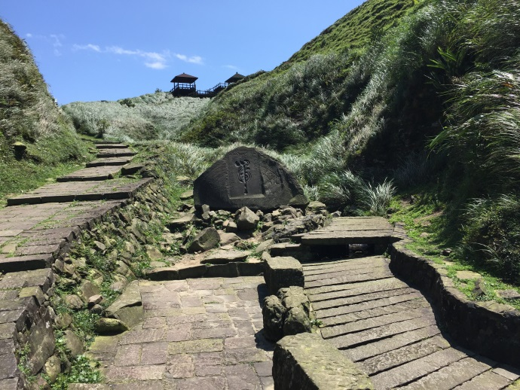 | 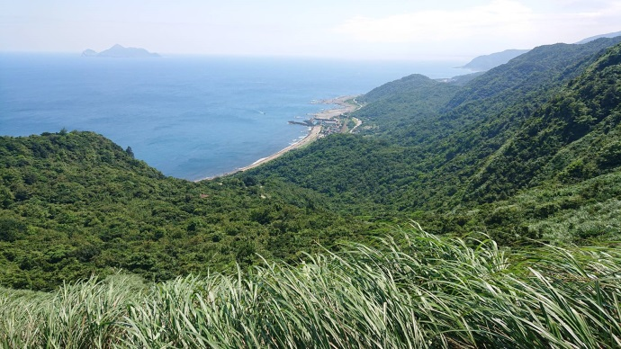
活動前教務處相關人員進行場勘
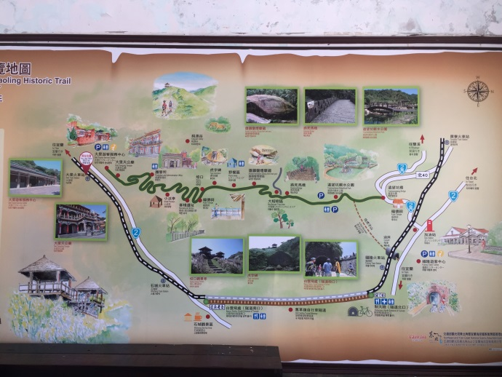 | 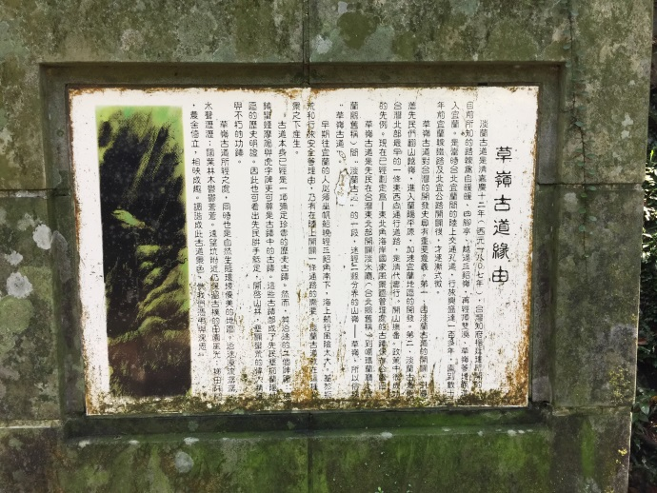
活動前教務處相關人員進行場勘
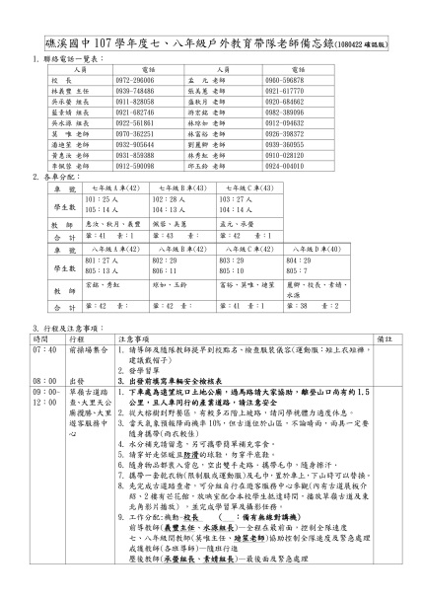 | 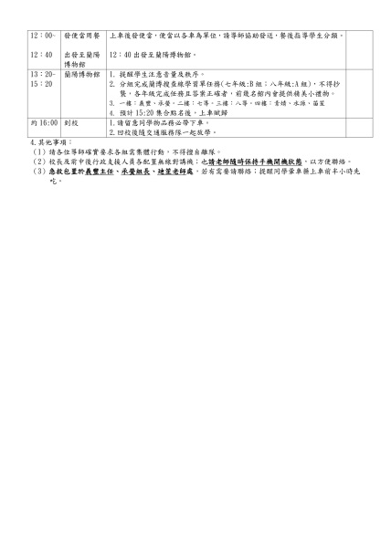
行前針對隨隊老師說明會及注意事項宣導
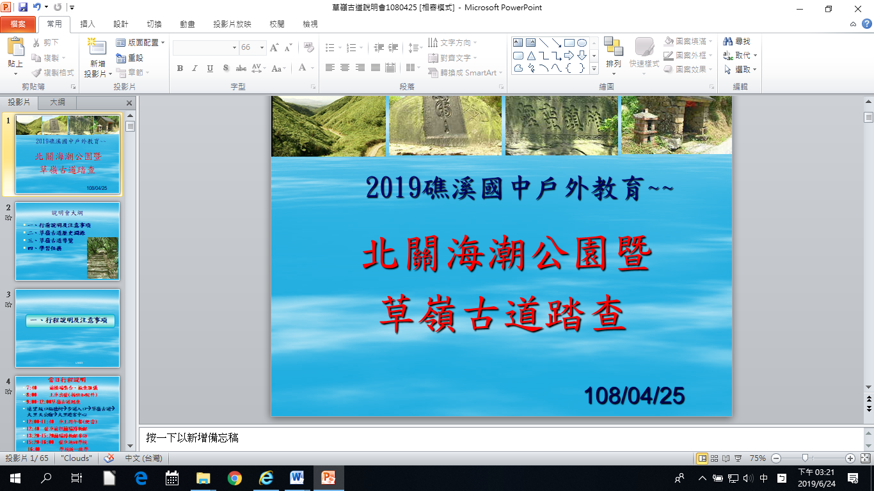 | 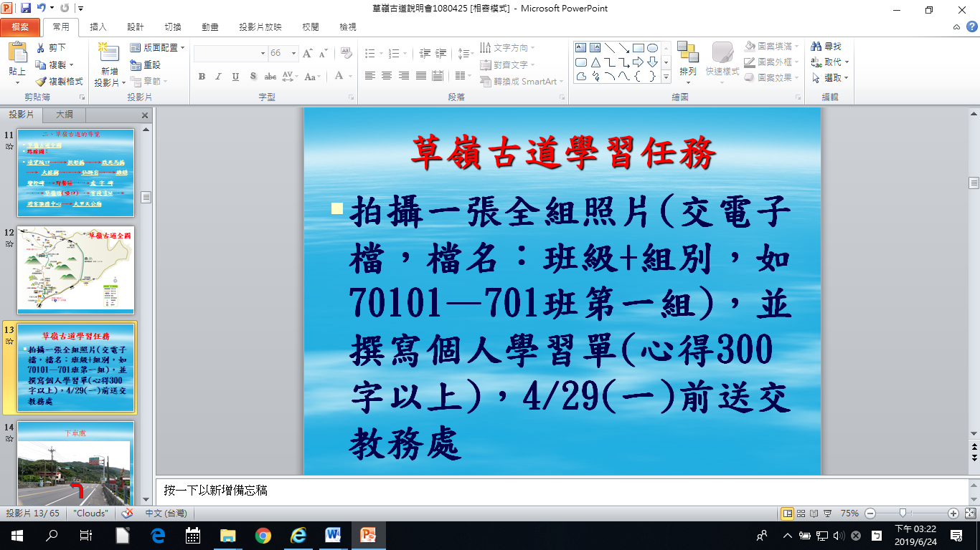
行前針對學生說明會及注意事項宣導
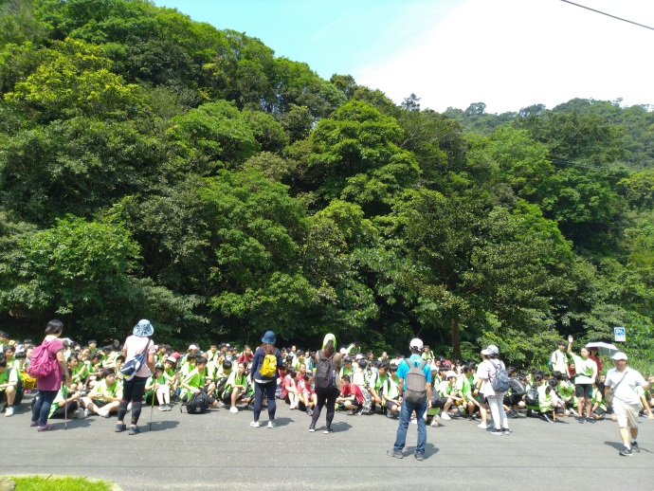 | 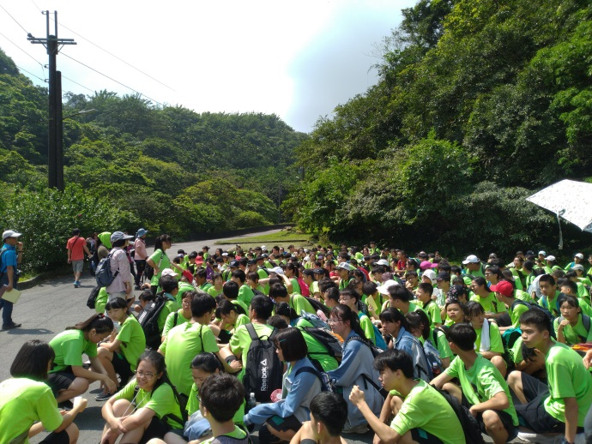
草嶺古道踏查活動紀錄照片A | 草嶺古道踏查活動紀錄照片B
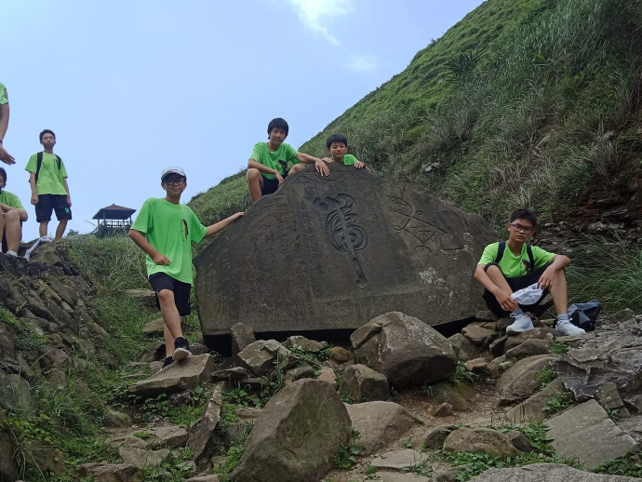 | 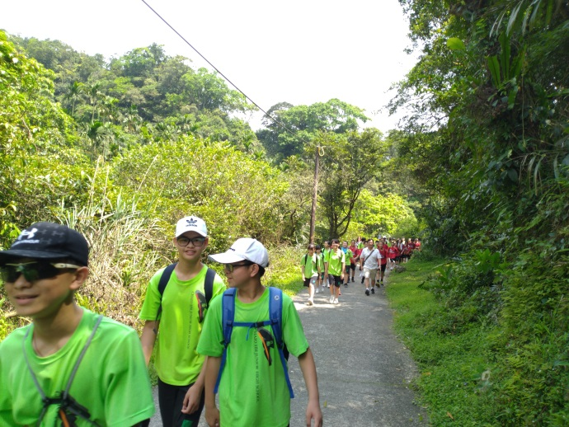
草嶺古道踏查活動紀錄照片C | 草嶺古道踏查活動紀錄照片D
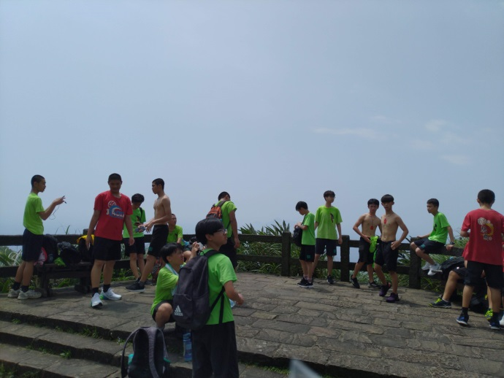 | 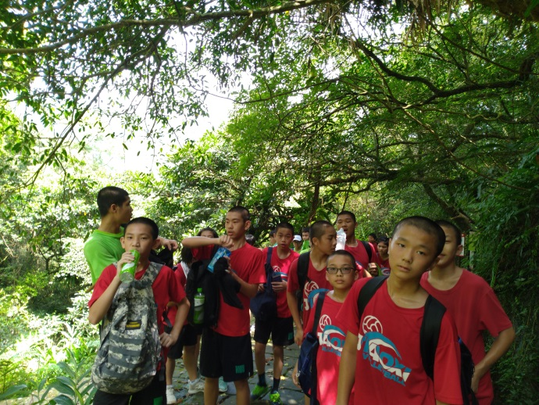
草嶺古道踏查活動紀錄照片E | 草嶺古道踏查活動紀錄照片F
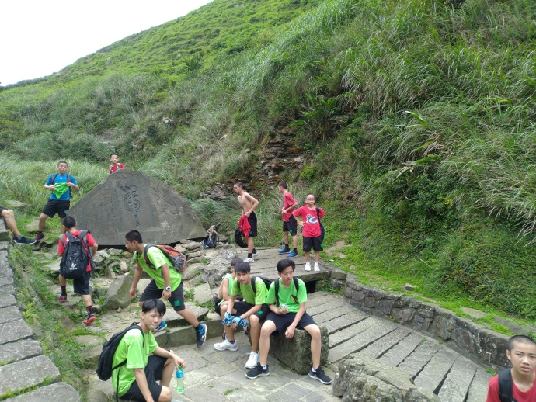
草嶺古道踏查活動紀錄照片G | 草嶺古道踏查活動紀錄照片G
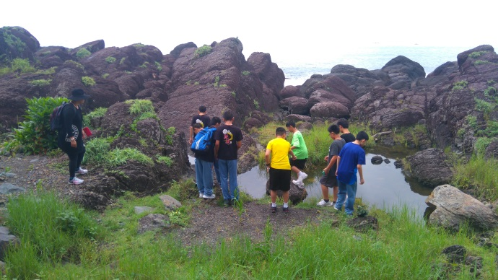 | 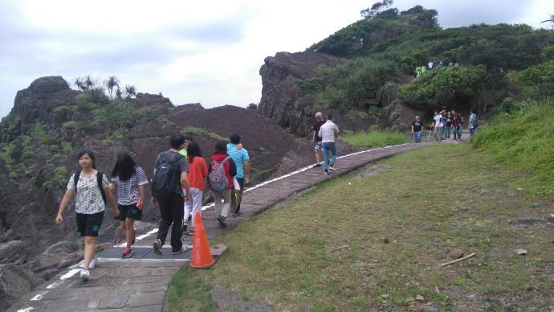
北關海潮公園活動紀錄照片A | 北關海潮公園活動紀錄照片B
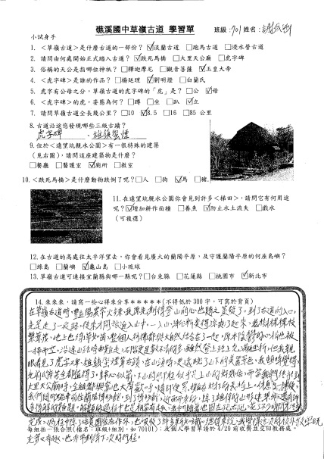 | 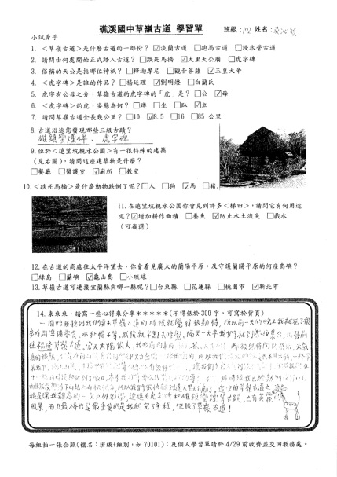
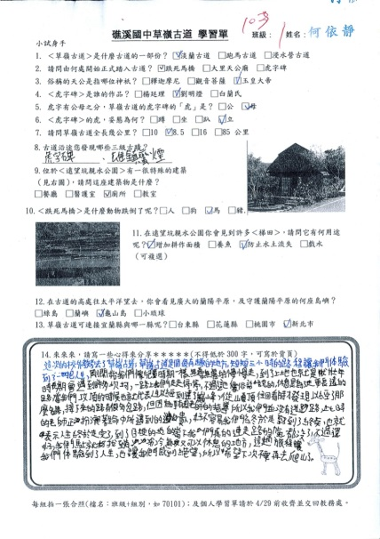 | 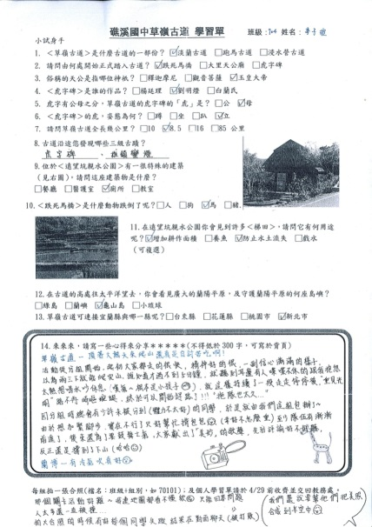
活動學習單

承辦人： 單位主管： 校長：

